Le numérique dans l’art. Pierre Berger.
Sculpture
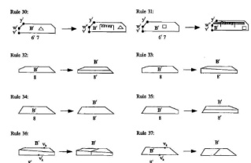 Agarwal and Cagan http://diccan.com/Eicg.htm#Grammar
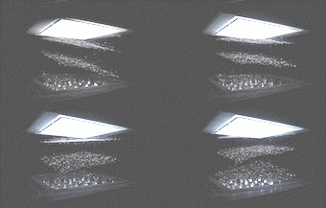 http://diccan.com/Blog3/Takatani.html
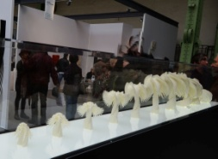
http://diccan.com/Blog/2015_Art_Paris.html 3D printing by Chevalier
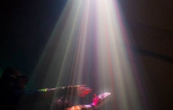Fablabs, DIY http://diccan.com/Blog2/Mains_d_oeuvres.html
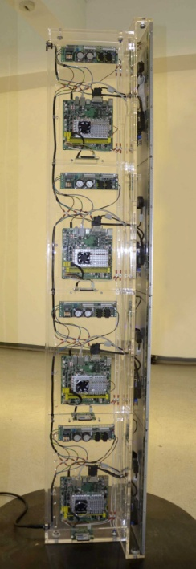 Labau Particle2 http://diccan.com/Blog/Denise_Rene_2013_b.html
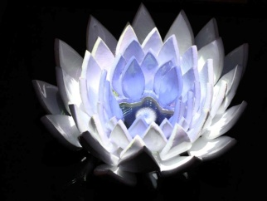 http://diccan.com/Blog/Verlinde_2013_03.html
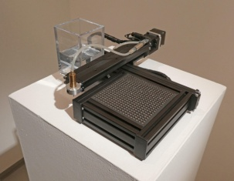 Pe Lang http://diccan.com/Blog6/Pe_Lang_2018.html
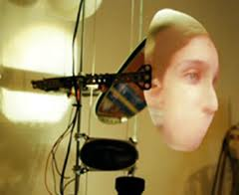 Zaven Paré. Déconstruire/reconstruire l’humain… Plutôt sur le mode humoristique, mais d’un rire un peu jaune. http://diccan.com/Blog/Pare_Blog.html

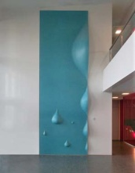Mylène Guermont
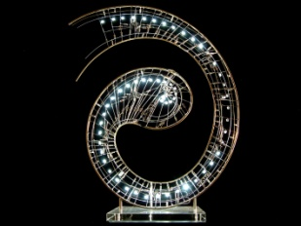Le Boucher

